’Havet brænder’
af Gianfranco Rosi

Undervisningsmateriale

- Fag: Mediefag, historie og samfundsfag
- Niveau: Gymnasiale uddannelser
- Forfatter: Katrine Sommer Boysen

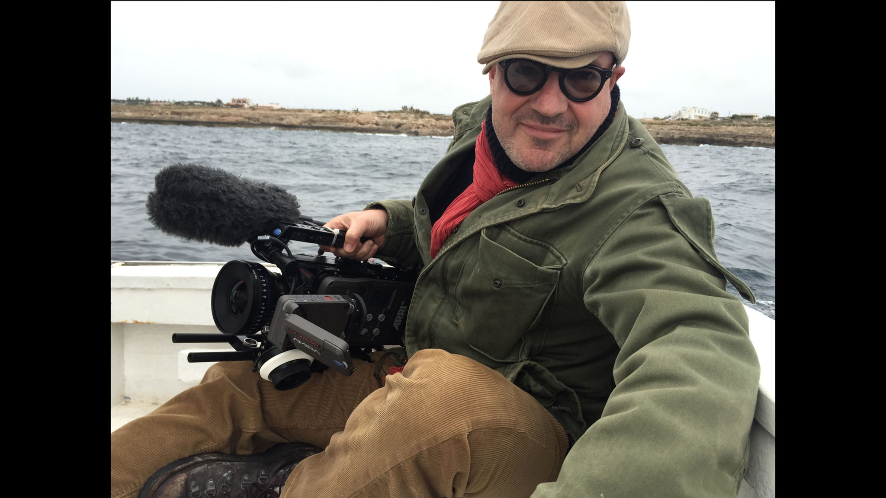

Bag om filmen

Italienske Gianfranco Rosi vandt i februar 2016 Guldbjørnen på filmfestivalen i Berlin for sin gribende dokumentarfilm ’Havet brænder’. Instruktøren rejste i 2014 i udgangspunktet til den italienske ø Lampedusa for at optage en 10-minutter lang kortfilm i håbet om at give Europa et mere nuanceret billede af den stadigt mere kritiske migrationsstrøm til øen. Lampedusa, der ligger i Middelhavet syd for Sicilien, er blevet kendt for at være stedet, hvor mange illegale indvandrere for første gang sætter deres ben på europæisk jord. Titusindvis af bådflygtninge, der forsøger at undslippe, krig, sult og tørke - og langt fra alle overlever.

Det skulle dog hurtigt vise sig at være umuligt, at indkapsle det komplekse billede af øens virkelighed på så kort tid, så Rosi endte med selv at flytte til Lampedusa i flere måneder. Her mødte han lægen Dr. Pietro Bartolo, der optræder som en central figur i filmen. Rosi fandt ud af, at det er Bartolo, der tilser de utallige flygtninge, der kommer til øen. Det er ham, der vurderer deres tilstand og sender dem videre i systemet.

Men ’Havet brænder’ er ingen almindelig dokumentar om flygtningekrisen. Det er et dokument over et lille, lukket samfund, der på grund af sin beliggenhed er blevet den fortrukne destination for et uhyggeligt antal nødlidte mennesker, der ikke har andet håb end at flygte. Selvom det kan koste dem livet.

- Lampedusa er blevet kaldt ’Porten til Europa’. Hvad ligger der i den beskrivelse konkret og i overført betydning?
- I 2015, hvor ’Havet brænder’ er optaget, satte antallet af flygtninge til Europa rekord. Find information om flygtningekrisen.
- Gianfranco Rosi dedikerede sin Guldbjørn til alle de flygtninge, der ikke overlevede på deres vej til Lampedusa. Diskuter om filmen indgyder håb eller det modsatte.

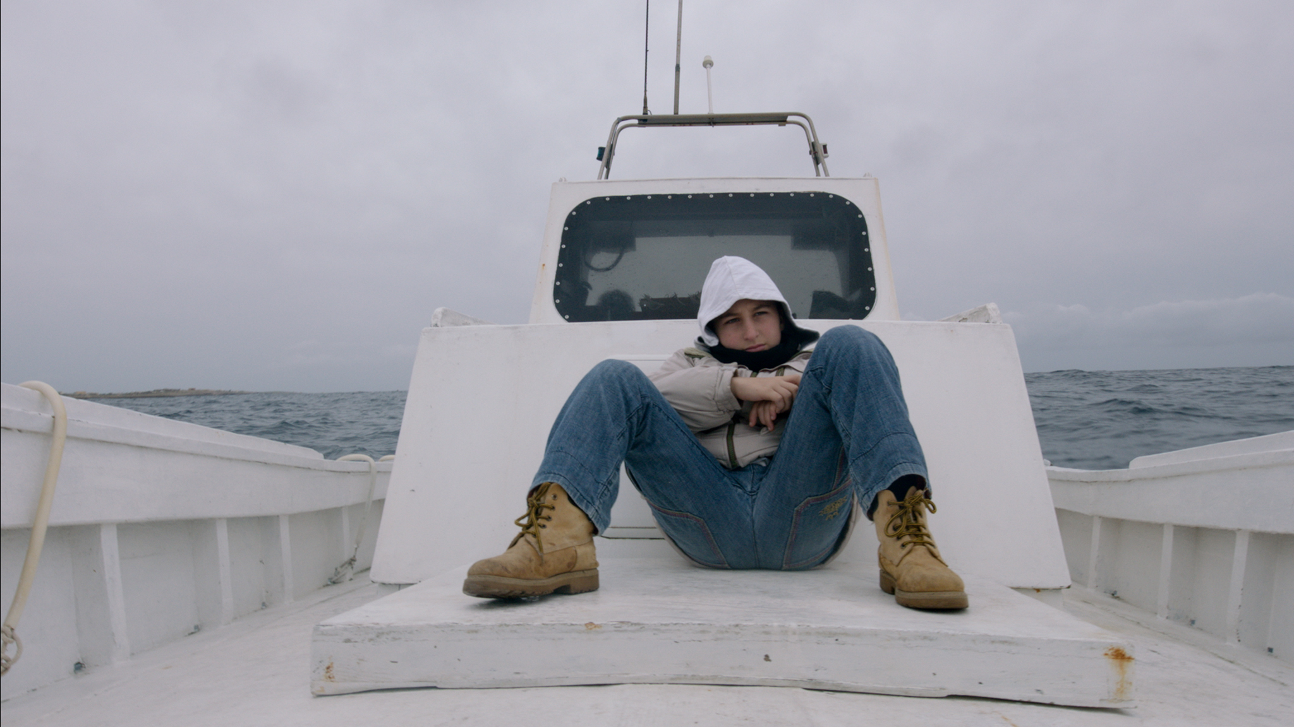

Synopsis

’Havet brænder’ er en film om flygtningestrømmen. Men det er i ligeså høj grad en film om livet på Lampedusa. For den ene historie kan ikke fortælles uden den anden, synes det at være instruktør Gianfranco Rosis pointe. Derfor ser ’Havet brænder’ meget anderledes ud end de fleste flygtningefilm, der rammer biograflærrederne og tv-skærmene. For i stedet for med undersøgende journalistik at afdække og klarlægge fakta omkring situationen, sætter Rosi sig for at skære et tværsnit ned gennem hverdagslivet på øen. Ved at skildre en verden med pastaretter og drengestreger skaber instruktøren en intens klangbund for sin fortælling om de mennesker, der ikke klarer den.

I centrum står 12-årige Samuele. Hans far og det meste af familien – og de fleste folk på øen for den sags skyld – er fiskere, der lever på havets nåde. Men Samuele holder sig mest på land. Han bliver nemlig alt for let søsyg. Faderen forsøger at forberede sønnen på livet på havet, så Samuele ligger på den lille pontonbro og øver sig i at håndtere bølgeskvulpene uden at kaste op.

Samuele elsker sin slangebøsse. Han har perfektioneret den og skyder sammen med sin kammerat efter øens store kaktusser og forskellige fugle. Af og til må Samuele til lægen. Han har nemlig et dovent øje, som han ikke bruger ordentligt. Derfor må Samuele gå med klap for det gode øje, hvilket gør det irriterende vanskeligt for ham at sigte.

Den samme læge, som hjælper Samuele (Dr. Bartolo), følges også, da han skal undersøge en afrikansk kvinde, der er gravid med tvillinger. Hun er ankommet med en af bådene, men da hun ikke forstår et ord italiensk, og lægens engelsk er meget mangelfuldt, kan de nærmest ikke kommunikere med hinanden.

Dr. Bartolo bliver uudtalt forbindelsesleddet til filmens andet narrative spor, nemlig de nøgternt fremstillede skildringer af de utætte både, der gang på gang søger friheden via Lampedusa. Vi hører dem gennem den lokale kystvagts redningsradio, hvor de med desperation i stemmen forsøger at gøre det klart, hvor på det stormende hav, de befinder sig. Vi er også med, når redningsfolkene træder om bord på bådene og redder børn, kvinder og mænd og konstaterer, hvem der omkommet undervejs på grund af de kummerlige forhold ombord. Når bådflygtningene har været igennem medicinske og identifikationsmæssige tjek indlogeres de i lejre, hvor de under bønner beretter om et liv, de var nødt til at flygte fra. Men i lejren er der både plads til en fodboldkamp, og til at glædes over ikke at være gået under i det brændende hav.

- Hvordan skal vi forstå titlen ’Havet brænder’? Hvad symboliserer havet i filmen – dels for øens beboere og dels for flygtningene?
- Når Rosi følger Samuele og hans familie er filmen stille og hverdagsagtig. Her kunne den for så vidt foregå i alle mulige andre øsamfund. Men stemningen ændrer sig dramatisk, når fokus er på flygtningebådene. Hvad får Rosi filmisk og tematisk ud af dette skift i stemning?
- ’Havet brænder’ behandler et barsk og følelsesladet emne. Alligevel er filmen usentimental. Der er ingen grædende børn og violiner på lydsiden, men alligevel bliver publikum påvirket. Hvorfor gør vi det?
- Musikken til filmen leveres af den ældre kvinde, der ofte ringer ind til den lokale radiostation med musikønsker. Hvilken rolle spiller hun i filmen?
- Hvorfor har Rosi valgt at lægge så stor vægt på Samuele?

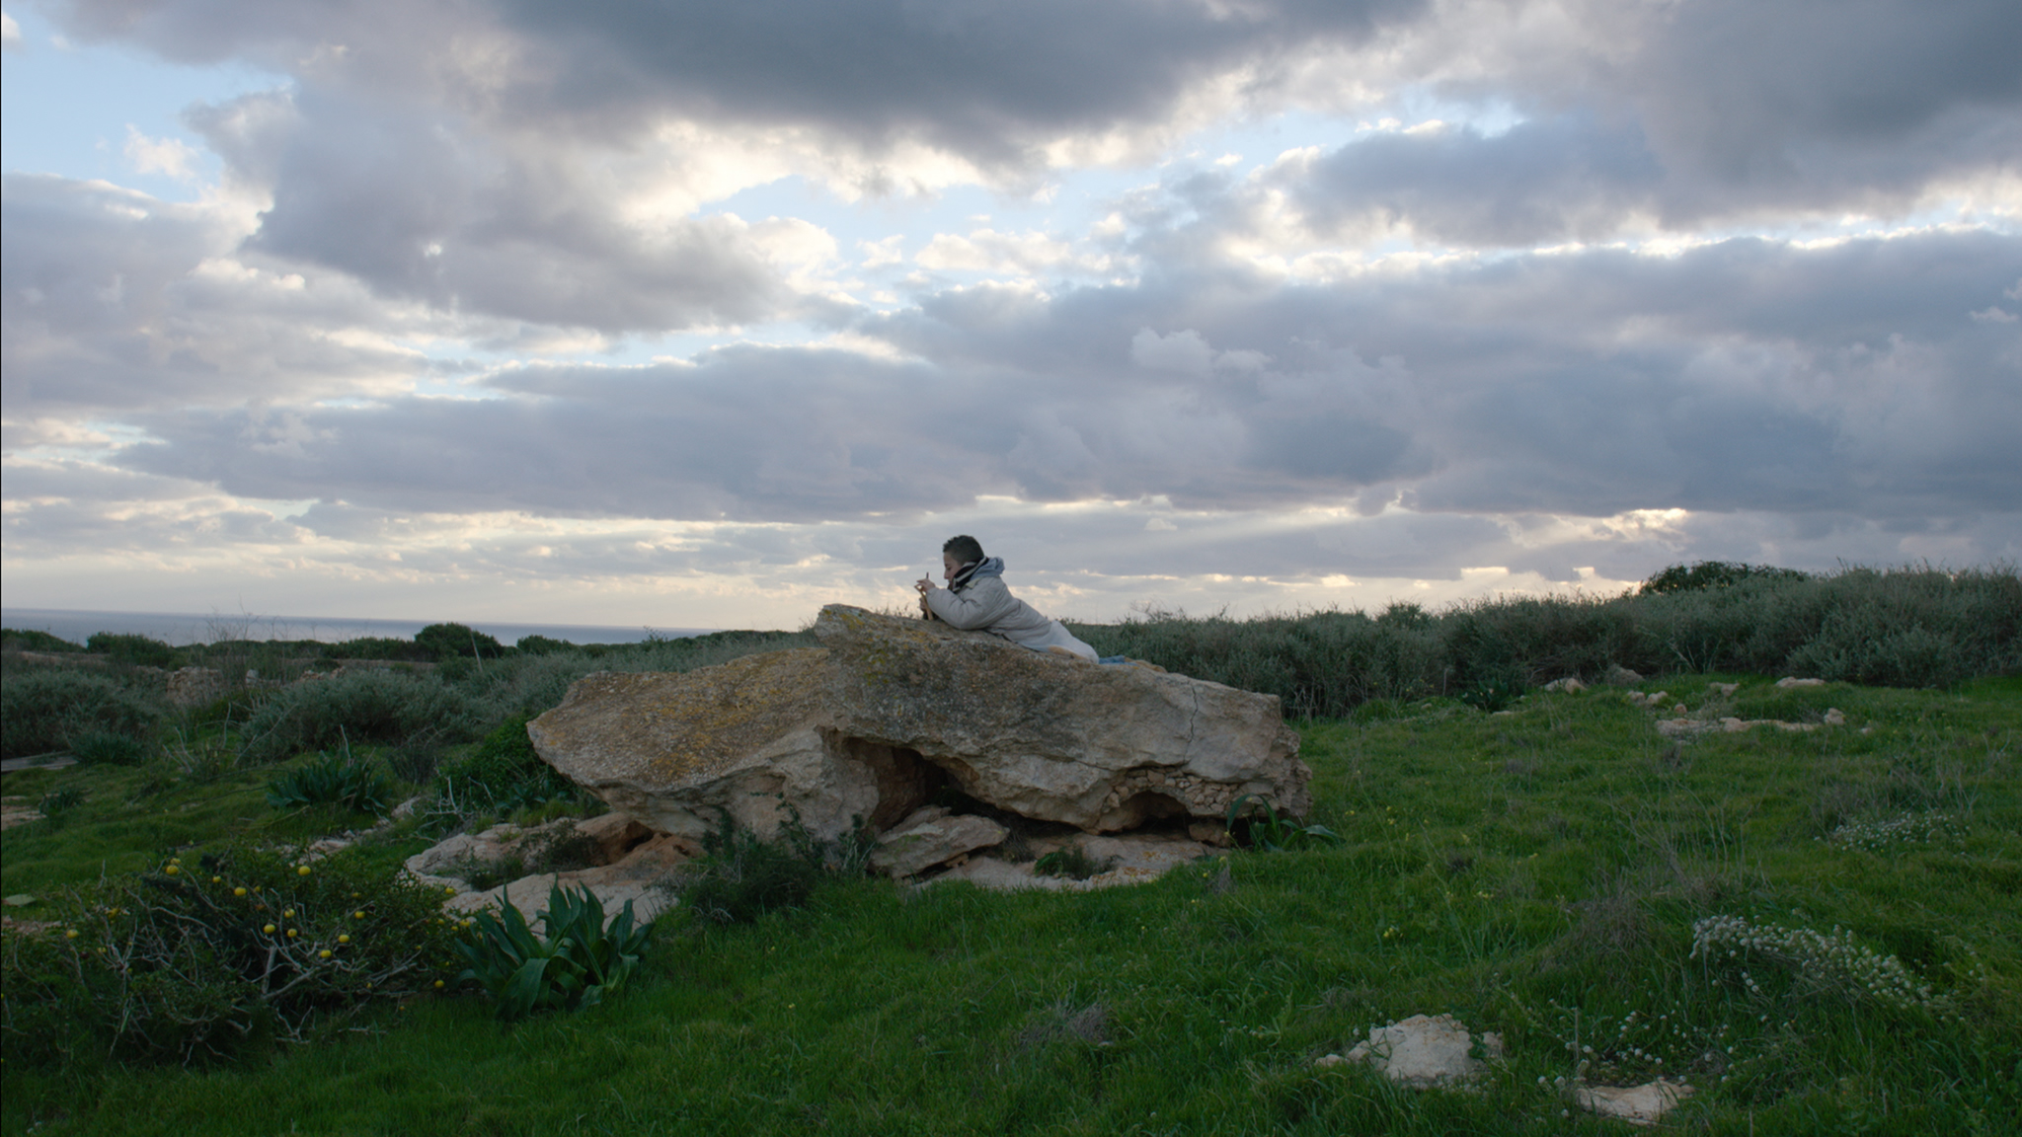

Dokumentargenren

Den britiske dokumentarist og dokumentarteoretiker John Grierson (1898-1972) definerede allerede i 1926 dokumentarfilmen som ”The creative treatment of actuality” (”Den kreative bearbejdning af virkeligheden”). Det kreative element hører med, fordi instruktøren altid i en eller anden grad drejer emnet i en retning, så det passer til den historie, der skal fortælles. Den rene virkelighedsgengivelse er en illusion.

Den filmforsker, der mest indgående har forsøgt at kortlægge dokumentargenren, er amerikanske Bill Nichols. Han opererer med seks dokumentariske modi eller typer, som skal ses som karakteristika og ikke isolerede størrelser. Men de kan være nyttige at have med, når man skal forsøge at forklare og finde ud af, hvorfor en film ser ud, som den gør.

De seks modi lyder som følger:

Den autoritative/forklarende modus
Denne type vil de fleste identificere som ’klassisk’ dokumentarisme. Der er en fortællerstemme, der med filmens autoritet forklarer en given sag. Fortælleren er overbevisende og alvidende. Der er også ofte ’talking heads’, altså interviewpersoner, der bakker op om filmens påstand. Filmen har en specifik pointe og et budskab, som skal formidles.

Den observerende modus
Som det ligger i benævnelsen, så er der her ingen autoritet i form af en fortællerstemme. Instruktøren lader sit kamera observere snarere end at fortolke. Fremstillingen er tilstræbt objektiv, og æstetikken er ’fluen-på-væggen’-agtig.

Den participatoriske/deltagende modus
Her stiller filmen et spørgsmål, som gennem undersøgelse forsøges besvaret. Instruktøren er ofte selv med i filmen og stiller sig til rådighed for resultatet. Instruktøren, der her agerer fortæller, er ikke ekspert, men bliver i filmens løb klogere på sagen.

Den performative modus
Denne type dokumentarfilm forsøger ikke at afdække en sandhed, men stiller derimod spørgsmål til, hvorvidt der findes en objektiv sandhed. Filmene her er søgende og bryder ofte med den klassiske dokumentarismes opbygning.

Den poetiske modus
Den poetiske dokumentarfilm har rødder i den modernistiske avantgarde og formidler stemninger, følelser og tanker snarere end konkrete påstande. Filmene er ofte formbevidste og hænger sig ikke i, om der er sammenhæng i tid og sted.

Den refleksive modus
Refleksive dokumentarfilm er metafilm, der peger på sig selv og deres tilblivelse som film. Filmkameraet bliver ofte vist i filmen, og filmen forholder sig eksplicit til det problematiske i at skildre virkeligheden.

- ’Havet brænder’ er tydeligt at kategorisere som en observerende dokumentarfilm. Forklar og beskriv hvordan det kan ses.
- Hvilken effekt har det, at filmen er lavet, som den er? Hvordan kunne man forestille sig resultatet, hvis Rosi havde ageret undersøgende journalist og i stedet afdækket problemerne med de flygtninge, der kommer til Lampedusa? Hvad ville være gået tabt, hvis filmen havde ændret karakter?
- Hvad kan denne her film, som nyhedsudsendelser ikke kan formidle?
- Prøv at finde eksempler på andre af Nichols dokumentartyper.

